Pékség adatbázis:

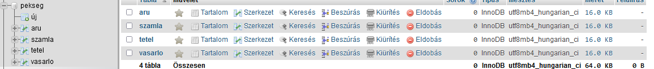

Árú tábla:

Számla tábla:

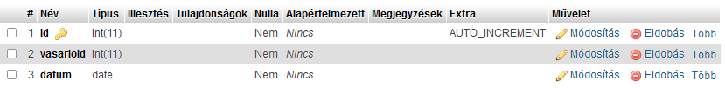

Tétel tábla:

Vásárló tábla:

